# Base de données attendue

## Réalité métier

Nous avons vocation ici à créer la base de données d’un site de ventes de clefs d’activation de logiciels. En cela il est évident que le site devra gérer la notion d’utilisateurs, qu’ils soient acheteur, vendeur ou administrateurs. Nous souhaitons gérer les plateformes simplement par leur nom. Un jeu sera défini par sa plateforme, son nom et une description d’une longueur indéterminée.

On souhaite définir un pays par son nom et des informations légales pertinentes (taxes, extension téléphonique). Des droits d’accès doivent être géré, au travers d’un niveau de droits ainsi que du libellé y correspondant. Ces droits définiront évidement les différents utilisateurs, nom, prénom, adresse, pays, informations de contact (physique et numérique) sont nécessaires à la bonne identification d’une personne. Un utilisateur peut créer une vente (auction), cette vente possède une visibilité liée au droit d’accès, la vente est également associée à un jeu, le nombre de clé de jeux ainsi que le prix individuel.

Nous souhaitons également pouvoir définir des promotions globales, elles auront une période de validité, un taux et un code unique associé. Ces codes peuvent être appliqués sur la vente d’un panier, une transaction. La transaction est caractérisée par son montant HT, les taxes appliquées, sont montant total, la date de la transaction, l’utilisateur ayant effectué la transaction, le pays duquel dépendent les taxes ainsi que l’éventuelle date de remboursement.

La liste de clefs CD mix vente et clef cd (une clef est caractérisée par son code uniquement) cette liste contient l’information de vente de la clef. Elle sera associée à une transaction si vente il y a eu.

Ci-dessous un MCD préparatoire du la base désirée via Excel :

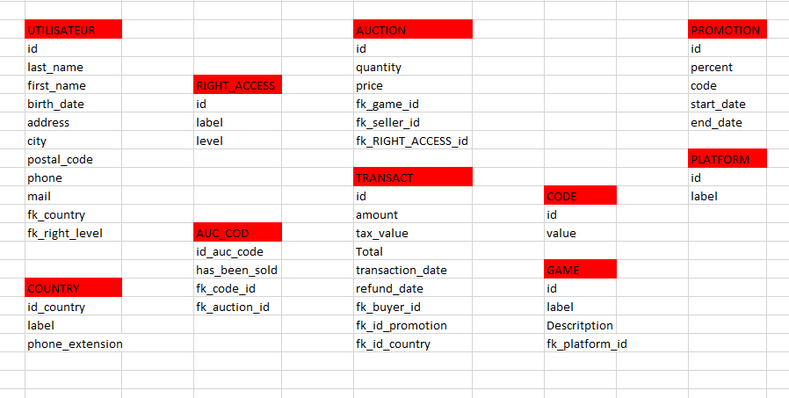

## Spécificité du back-office

En l’état nous souhaitons une PoC sur le back-office de l’application, les pages suivantes sont nécessaires :

* L’ajout d’un jeu.
* La création d’un utilisateur.
* La création d’une promotion.
* La liste des jeux en vente.
* Les statistiques de ventes par personne.
* Les statistiques de clef vendues/invendues par jeu.
* Les statistiques de vente de clef par personne.
* Les statistiques de dépenses par personnes.